闵行区马桥实验小学学校教师象棋类获奖证书
2017年上海市象棋协会先进单位
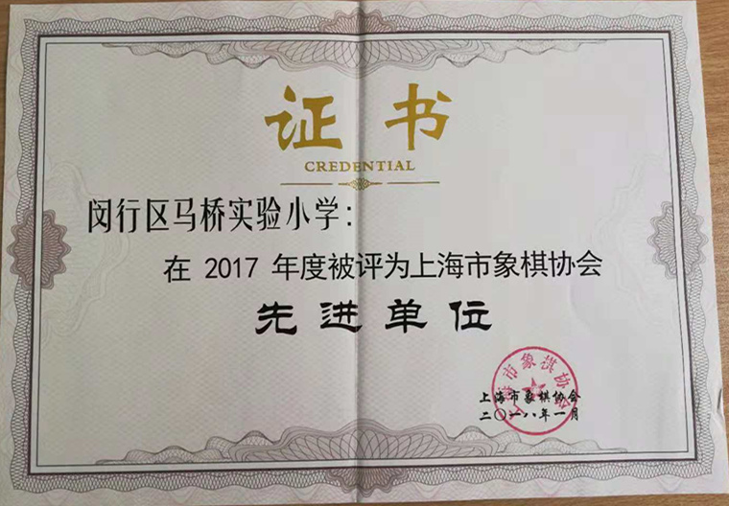
2017年度中华优秀传统文化教育优秀学校
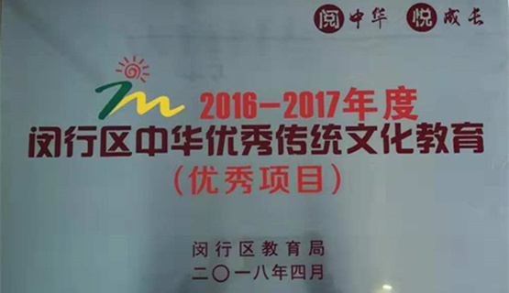

2018年闵行区中国象棋“马桥公开赛”特别贡献奖
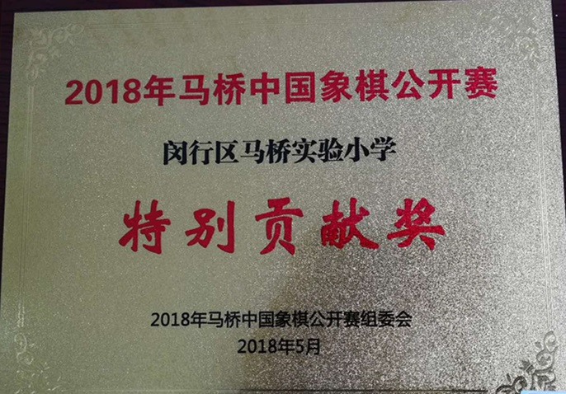
2017年上海市象棋协会先进工作者
